Лексическая тема: Труд на селе зимой.

Ввести в активный словарь ребенка:
Предметный: ферма, доярка, скотник, механизатор, свинарка, конюх, свинарка, корм, телятница, ветеринар.
Глагольный: насыпает, поить, чистить, убирать, ремонтирует, кормит, лечит, доит, рассыпает, ухаживает, следит.
Признаков: сельский, полезный, нужный, трудный, ответственный.

Задание №1. Предложите ребенку задание на развитие фонематического восприятия и навыков звукового анализа. Пусть он вспомнит названия сельских профессий, содержащие звуки [т] (тракторист, скотник) и [к] (доярка, тракторист, комбайнер, скотник, конюх)

Задание №2. Игра «Кто где живёт?»
Коровы живут в коровнике.
А где живут телята? свиньи? домашние птицы?
Словарь: коровник, телятник, свинарник, птичник.

Задание №3. Назови чьи уши ты видишь?(кошка — кошачьи, собака — , осёл — , свинья — )
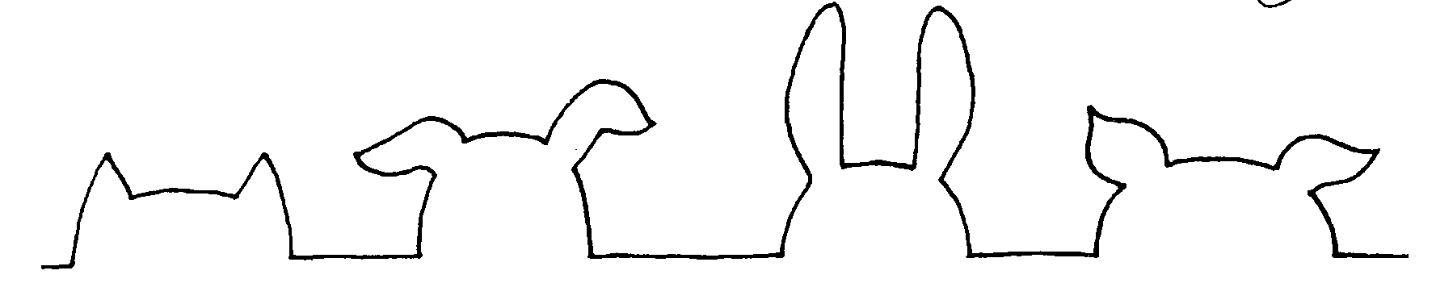
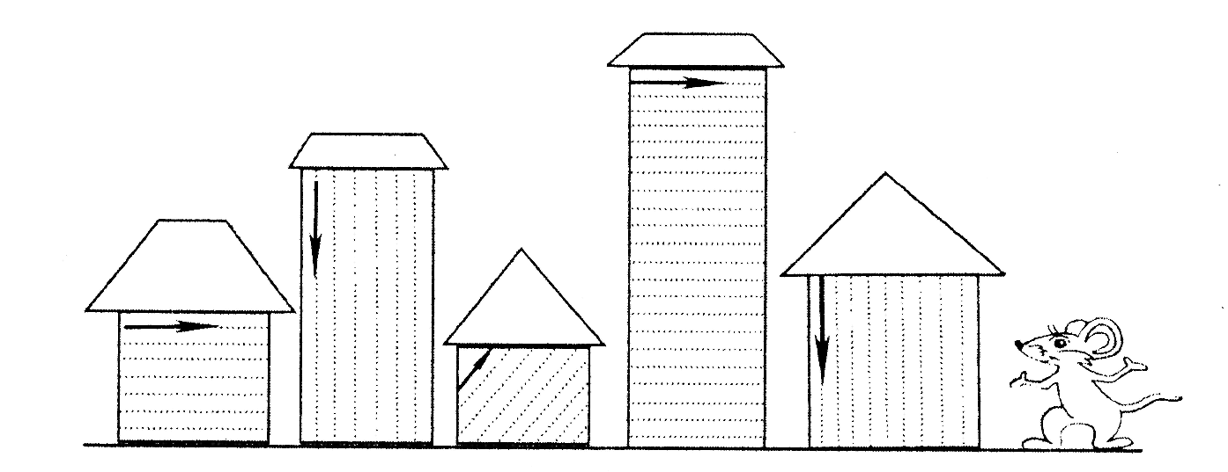

Определить места звука Щ в словах. Щ согласный, обозначаем зеленым цветом.
Щетка | Щепка | Щука
Прищепка | Борщ | Овощи

